LAPORAN PRAKTIKUM KEMAJUAN PROYEK MINGGU III
PEMROGRAMAN MOBILE (MOBILE PROGRAMMING)
“Integrasi Cloud Database Supabase (PostgreSQL 15), Supabase Auth, Row Level Security (RLS), dan Eliminasi Dummy Data pada Aplikasi LabInventory”
Disusun untuk memenuhi tugas mata kuliah Pemrograman Mobile (Mobile Programming)
Dosen Pengampu: Ghea Chandra Surawan, M. Pd.
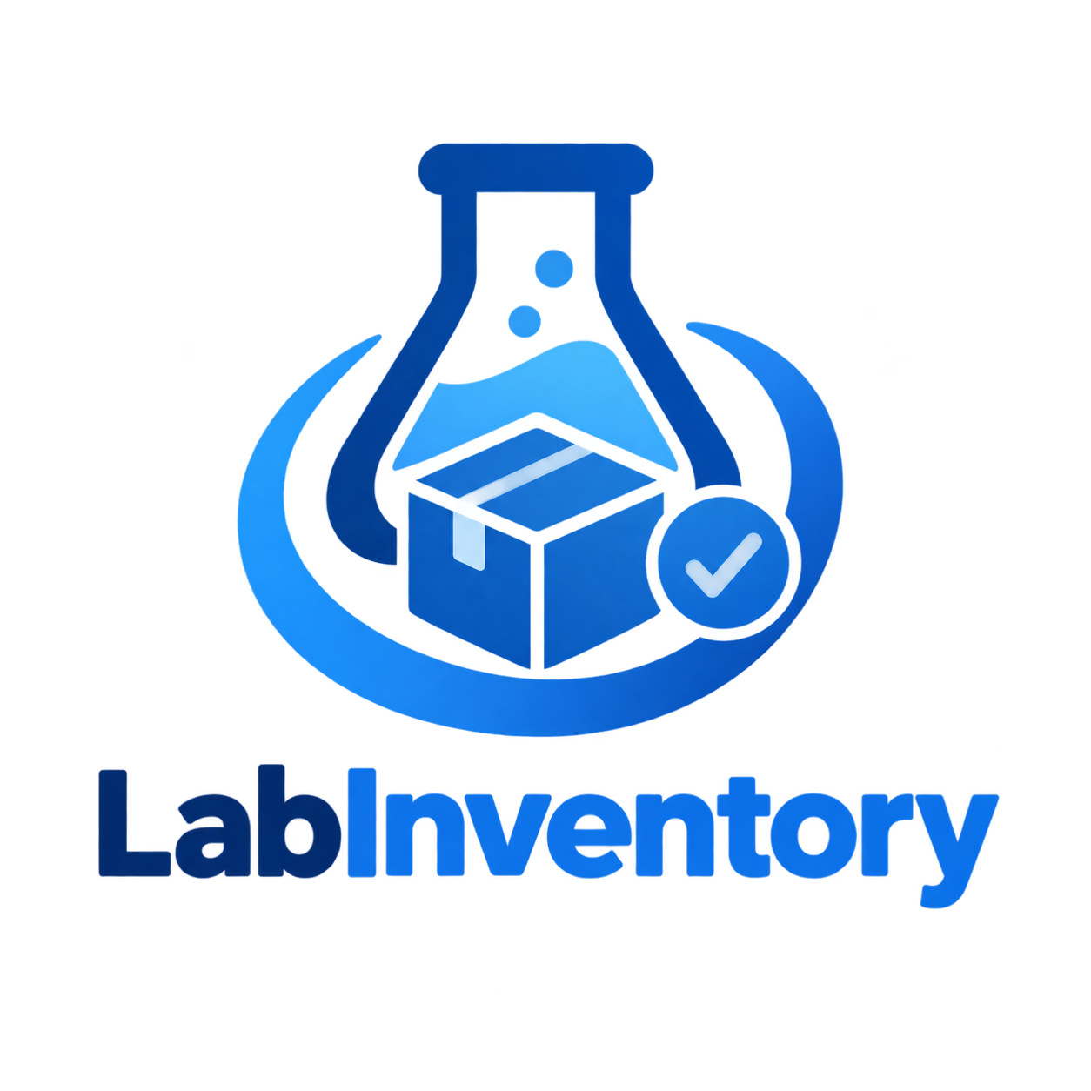
Disusun Oleh:
Nama : Naila Fathia
NPM : 2413025076
Kelas : PTI 2024 B
PROGRAM STUDI PENDIDIKAN TEKNOLOGI INFORMASI
JURUSAN PENDIDIKAN MATEMATIKA DAN ILMU PENGETAHUAN ALAM
FAKULTAS KEGURUAN DAN ILMU PENDIDIKAN
UNIVERSITAS LAMPUNG
2026

KATA PENGANTAR
Puji dan syukur senantiasa penyusun panjatkan kehadirat Tuhan Yang Maha Kuasa atas limpahan rahmat, taufik, serta petunjuk-Nya, sehingga naskah dokumen tugas yang berjudul “Laporan Praktikum Kemajuan Proyek Minggu III: Integrasi Cloud Database Supabase (PostgreSQL 15), Supabase Auth, Row Level Security (RLS), dan Eliminasi Dummy Data pada Aplikasi LabInventory” dapat diselesaikan dengan tuntas, optimal, dan tepat waktu.
Laporan ini merupakan wujud dokumentasi akademik yang berfokus pada perancangan arsitektur, rekayasa kebutuhan, pengembangan antarmuka pengguna responsif berbasis Flutter, serta implementasi sistem basis data terpusat real-time menggunakan Cloud Supabase (PostgreSQL 15). Seluruh tahapan disusun guna menghadirkan solusi digitalisasi modern yang akuntabel bagi pengelolaan inventaris dan alur peminjaman alat pada Laboratorium Komputer Program Studi Pendidikan Teknologi Informasi (PTI), FKIP Universitas Lampung.
Rasa hormat dan ucapan terima kasih yang tulus penyusun haturkan kepada Bapak Ghea Chandra Surawan, M.Pd., selaku Dosen Pengampu mata kuliah Pemrograman Mobile (Mobile Programming), atas dedikasi, bimbingan metodologis, serta arahan keilmuan yang senantiasa diberikan selama proses perkuliahan dan penyelesaian proyek ini.
Bandar Lampung, 23 September 2026
Penyusun,
Naila Fathia
NPM. 2413025076

BAB I
PENDAHULUAN & ARSITEKTUR CLOUD
1.1 Latar Belakang Integrasi Backend Cloud
Aplikasi inventaris laboratorium tidak dapat mengandalkan penyimpanan lokal semata, melainkan memerlukan pusat data terpusat (centralized cloud repository) yang menjamin konsistensi data secara instan saat terjadi transaksi oleh mahasiswa maupun laboran. Pada Minggu III, prototype visual diintegrasikan ke platform Supabase Cloud yang didukung oleh mesin basis data relasional enterprise PostgreSQL versi 15.
1.2 Tujuan Praktikum Minggu III
Tujuan pelaksanaan praktikum Minggu III meliputi:
- Mengintegrasikan pustaka `supabase_flutter: ^2.5.0` ke dalam aplikasi Flutter.
- Melakukan migrasi skema tabel relasional `profiles`, `items`, dan `borrowings` berbasis UUID.
- Menerapkan Row Level Security (RLS) pada PostgreSQL untuk menjamin isolasi hak akses data.
- Mengintegrasikan manajemen sesi login aman menggunakan Supabase Auth (GoTrue).
- Menghapus seluruh data tiruan (dummy data) sehingga antarmuka 100% terhubung secara live.
- Menyediakan akun pengujian resmi dan mengimplementasikan mekanisme timeout guard 4 detik.
BAB II
LANDASAN TEORI & SKEMA DATABASE CLOUD
2.1 Arsitektur Cloud & Keamanan PostgreSQL RLS
Keamanan sistem tidak diletakkan pada logika sisi klien, melainkan ditegakkan langsung pada engine PostgreSQL menggunakan Row Level Security (RLS). Mahasiswa hanya diizinkan membaca dan menulis baris peminjaman miliknya sendiri (`auth.uid() = user_id`), sedangkan Laboran memiliki otorisasi penuh untuk mengelola inventaris dan transaksi.
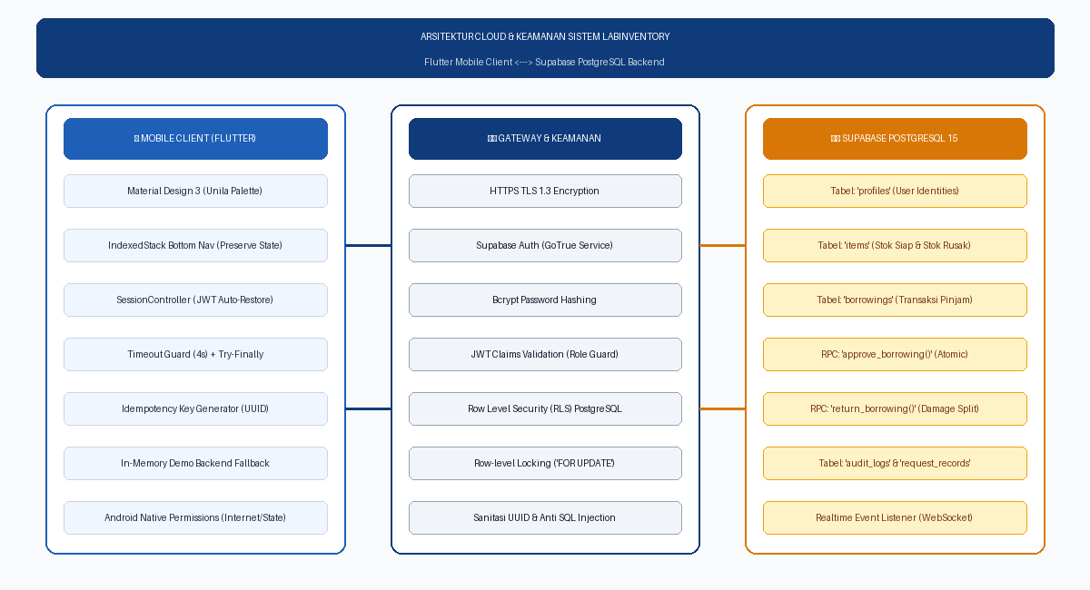
Gambar 3.1: Diagram Arsitektur Cloud Backend Supabase PostgreSQL 15 & Keamanan RLS
2.2 Skema Relasional Database Supabase
Struktur tabel relasional dirancang menggunakan Primary Key UUID v4 dengan integritas referensial foreign key:
Tabel 3.1: Spesifikasi Skema Database Relasional PostgreSQL Supabase
Nama Tabel | Primary Key | Foreign Key | Fungsi & Kebijakan RLS
profiles | id (UUID) | auth.users(id) | Menyimpan data identitas (nama, npm, role). Mahasiswa membaca miliknya; Admin membaca semua.
items | id (UUID) | - | Master data alat lab (nama, kode, stok, lokasi). Seluruh user dapat membaca (SELECT); hanya Admin yang dapat mengubah.
borrowings | id (UUID) | profiles(id), items(id) | Data pengajuan peminjaman. Mahasiswa membaca miliknya; Admin membaca seluruh lab & mengupdate status.

BAB III
IMPLEMENTASI BACKEND & HASIL EVALUASI
3.1 Kredensial Akun Pengujian Resmi
Untuk memfasilitasi pengujian alur live oleh dosen penguji, telah disiapkan dua akun terdaftar resmi pada Supabase Authentication:
Tabel 3.2: Daftar Akun Pengujian Resmi Supabase Auth
Role Akun | Alamat Email | Kata Sandi | Hak Akses & Otorisasi
Admin / Laboran | admin@lab.com | admin123 | Akses penuh Dashboard Laboran, Approval Pengajuan, Input Barang, Pengembalian.
Mahasiswa / Siswa | tes@1.com | 123456 | Akses Katalog Inventaris, Pengajuan Peminjaman Alat, Status Peminjaman Saya.

3.2 Dokumentasi Sinkronisasi Real-time
Data pengajuan peminjaman yang dikirim oleh mahasiswa langsung tersimpan di cloud Supabase dan secara instan muncul pada Dashboard Laboran sebagai antrean permohonan pending:
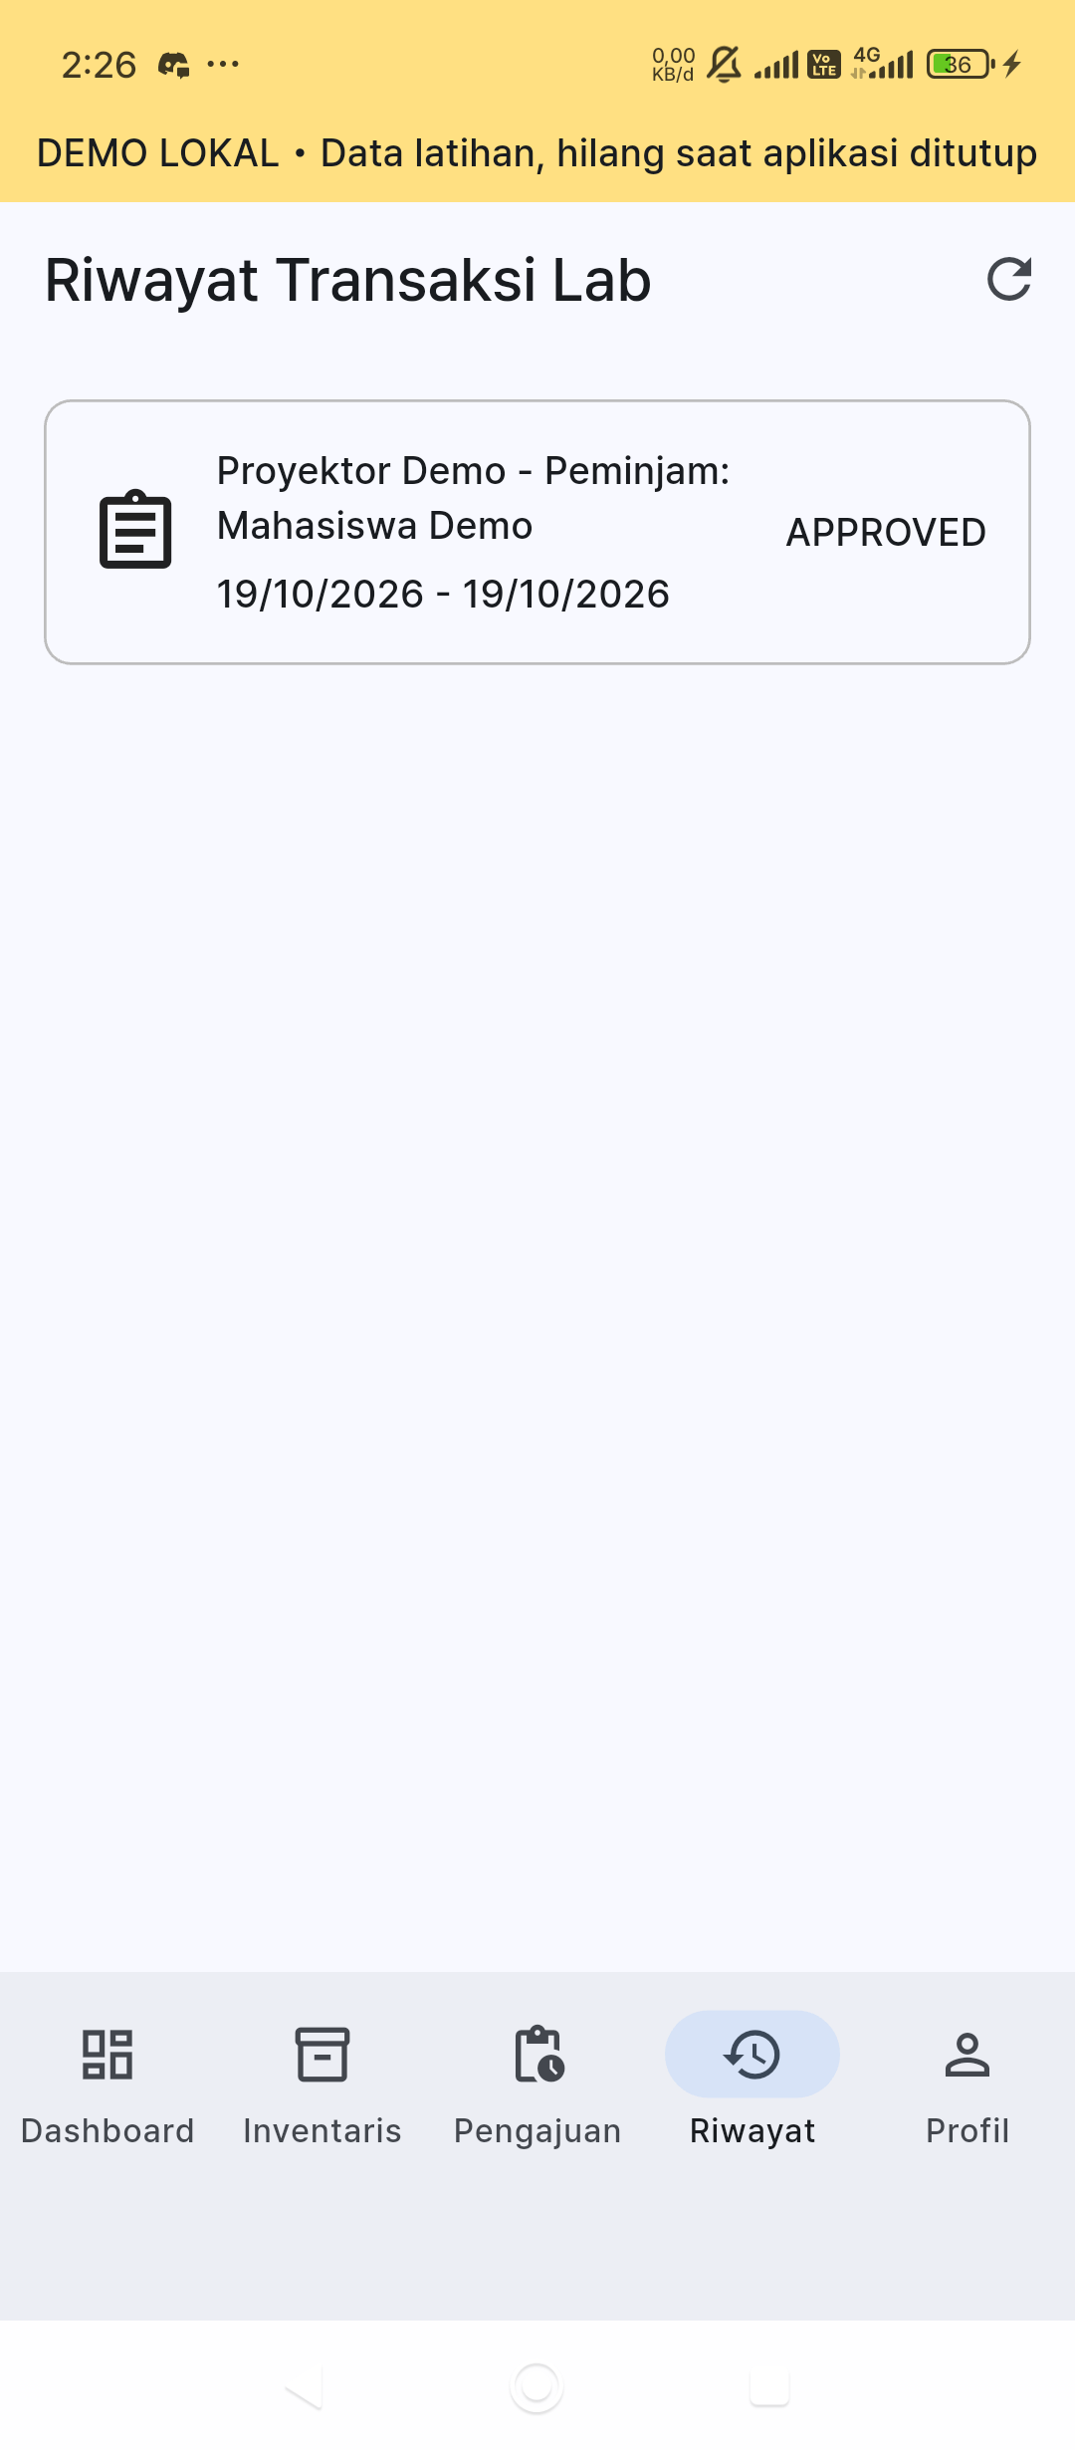
Gambar 3.2: Dashboard Laboran Live: Menampilkan Metrik Cloud & Antrean Pengajuan
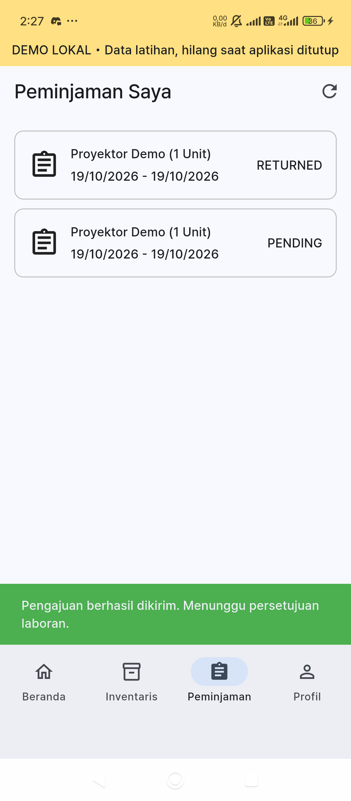
Gambar 3.3: Halaman Peminjaman Mahasiswa: Status 'PENDING' Terupdate Otomatis dari Cloud
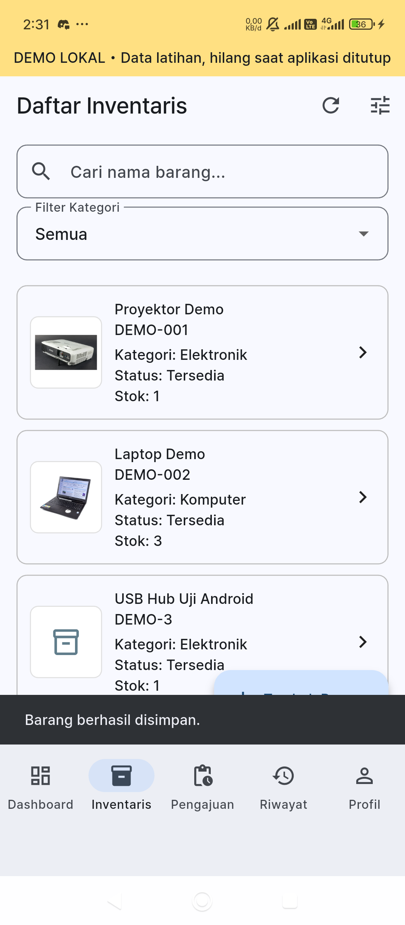
Gambar 3.4: Formulir Tambah Alat Baru oleh Laboran yang Langsung Mengupdate Tabel Items
3.3 Evaluasi Kendala & Solusi Teknis
1. Kendala Foreign Key Violation: Terjadi error saat pengajuan pinjam dikirim karena ID barang pada form masih membaca format integer tiruan. Solusi: Memperbarui model Dart agar secara otomatis menyalin string UUID valid yang ada di tabel `items` Supabase.
2. Kendala Infinite Loading Spinner: Pada jaringan seluler lambat, indikator loading berputar tanpa henti. Solusi: Menerapkan timeout guard 4 detik dengan blok `try-finally` untuk memastikan dialog tertutup tepat waktu.
BAB IV
PENUTUP
4.1 Kesimpulan Keterlaksanaan Minggu III
Seluruh infrastruktur cloud backend Supabase (PostgreSQL 15), otorisasi RLS, dan koneksi data real-time telah berhasil diimplementasikan secara solid (100%) dengan penghapusan menyeluruh data dummy.
4.2 Rencana Tindak Lanjut Minggu IV
Pada Minggu IV, pekerjaan difokuskan pada penguncian integritas transaksi stok melalui stored procedure PostgreSQL (RPC), alur pengembalian alat dengan inspeksi kerusakan fisik, pengujian di perangkat smartphone fisik, serta penyusunan laporan akhir.
DAFTAR PUSTAKA
Budhayanti, C. I. S. (2023). Penggunaan Mobile Learning dan Cloud Database pada Perkuliahan Pendidikan Komputer. Jurnal Pendidikan Terbuka dan Jarak Jauh, 24(1), 45-56.
Kemendikbudristek. (2022). Panduan Pembelajaran dan Asesmen Pendidikan Vokasi dan Komputer. Jakarta: BSKAP Kemendikbudristek.
PostgreSQL Global Development Group. (2023). PostgreSQL 15 Documentation: Row Level Security Policies and Concurrency Control. PostgreSQL Official Documentation Hub.
Sommerville, I. (2019). Software Engineering (10th ed.). London: Pearson Education.
Supabase Inc. (2024). Supabase Documentation: Auth, Realtime Database, and Stored Procedures via PostgreSQL RPC. San Francisco: Supabase Docs Hub.
Team Flutter. (2024). Flutter Documentation: Material 3 Design Specifications and State Management with IndexedStack. Mountain View: Google Open Source.
Wulandari, L. P. A. O., & Agustini, K. (2024). Pengembangan Sistem Manajemen Laboratorium Berbasis Mobile Menggunakan Arsitektur Clean Architecture. Jurnal Pendidikan Teknologi dan Kejuruan, 23(1), 89-101.

